

VENTE DE SERVICES OU DE PRODUITS
ASSOCIÉE À L’ACCUEIL

ACTIVTÉ 4.1 | LA VENTE DE SERVICES  OU DE PRODUITS  EN FACE À FACE OU PAR TÉLÉPHONE | TACHE 3 LES OPERATIONS LIES A LA VENTE DE SERVICES OU DE BIENS
ACTIVTÉ 4.1 |  | Compétence 11 | Compléter un dossier de financement
ACTIVTÉ 4.1 |  | Comportements professionnels | Fournir des informations fiables  et complètes  Veiller à la confidentialité

Activité : Vente de produits bancaires et d’assurance
Adresse : 185 avenue jean jaurès 69007 LYON
Horaire d’ouverture : Lundi au samedi 8h30 – 12 h 14 h 30 – 17 h 30

A la suite de votre réussite au baccalauréat Professionnel ARCU, Il y a 2 ans, vous avez intégré le groupe CREDIT MUTUEL ENSEIGNANT (CME) en tant que chargé(e) d’accueil. Puis, votre hiérarchie, notamment Monsieur DERECHEF, votre responsable d’agence, vous a proposé d’évoluer en tant que Conseiller clientèle. Vous acceptez cette proposition et votre responsable vous installe pour deux mois en tant qu’assistant au Conseiller client de l’agence le plus performant, Madame TRIARD avant de prendre votre poste.
Vous êtes installée(e) dans le bureau de votre « marraine » avec poste informatique, une messagerie professionnelle creditmutuelass069@free.fr , une imprimante, téléphone, télécopie et des brochures publicitaires.

CONDITIONS D’EXERCICE Moyens et Ressources

@ |  |  | 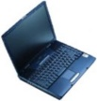 |  | 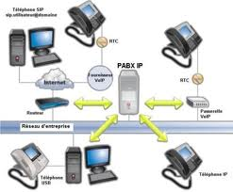 |  | 
Internet | Logiciel | Doc. prof | PC | Simula | Standard téléphonique | Vidéo ASB Publishing | Autre matériel

RESULTAT ATTENDU
- Le dossier de financement est complet
- Le calcul de la capacité d’endettement du client est réalisé avec rigueur
- La demande de crédit par le client est traitée

Ce matin du 23 Juin 2013, vous arrivez a l’agence pour prendre votre poste et vous consultez l’agenda de votre « marraine ».
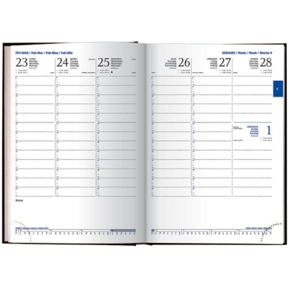
Mr Huire
Mme HALIWELL
prudencehaliwell @orange.fr

Mr Duclin
Melle ziani
Mme RILLOU
Mme Brun

Formation siège
Train 18 h 30 paris charles de gaulle
Mme Sarroin
Mr Juin
Melle Michon
Réunion hebdo. concrétisation
Document 1 Agenda de Madame TRIARD
Vous avez surligné les dossiers déjà réalisés
Document 2 Fiche « Assistant Conseiller client » :
Ce poste précède celui que la direction de votre agence vous a proposé : celui de Conseiller client. Pour cela, il faut vous familiariser avec vos nouvelles fonctions a venir essentiellement tournées vers la gestion des dossiers clients en demande de financement. Et pour garantir votre efficacité, vous allez devoir réaliser les missions suivantes pendant la durée impartie par votre responsable d’agence auprès du Conseiller client Mme TRIARD votre Marraine:
- Vérifier les pièces constitutives des dossiers de demande de financement : J – 5
Votre marraine souhaite qu’a la vérification des pièces justificatives de la demande financement, vous identifiez par un code couleur, les pièces fournies par le demandeur et celles disponibles en interne.
- Procéder aux réajustements - rappels en contactant les clients : J – 5
- Etablir une proposition de mensualités par le logiciel de simulation de financement : J - 5
- Renseigner les formulaires de financement avant le rendez vous final client mené par votre tutrice J – 5
- Prendre les rendez vous client pour l’entretien
- Assister à l’entretien du montage financier : J
Document 3 Dossier de financement
DEMANDE DE FINANCEMENT

M…………………………………..Mme …………………………………………..
Adresse ……………………………………………………………………………..
Pièces jointes au dossier :
Bulletin de salaire époux – épouse
Avis d’impôt sur le revenu
Tableau de remboursement d’emprunt d’autres établissements bancaires
Tableau de remboursement d’emprunt au CME
Copie de la pièce d’identité recto verso
Copie du livret de famille
Justificatif de domicile
Extrait des comptes bancaires
Jugement de divorce (s’il y a lieu)
Copie du contrat de travail
Attestation de la Caisse d’allocation familiale
Formulaire de demande de financement avec calcul capacité d’endettement
(barrer toute mention inutile)
Dossier complet suivi par : …………………….

Document 4 Diaporama ..\..\..\Formation académique\Les pièces apportées par votre cliente.ppt
Document 5 Votre messagerie professionnelle
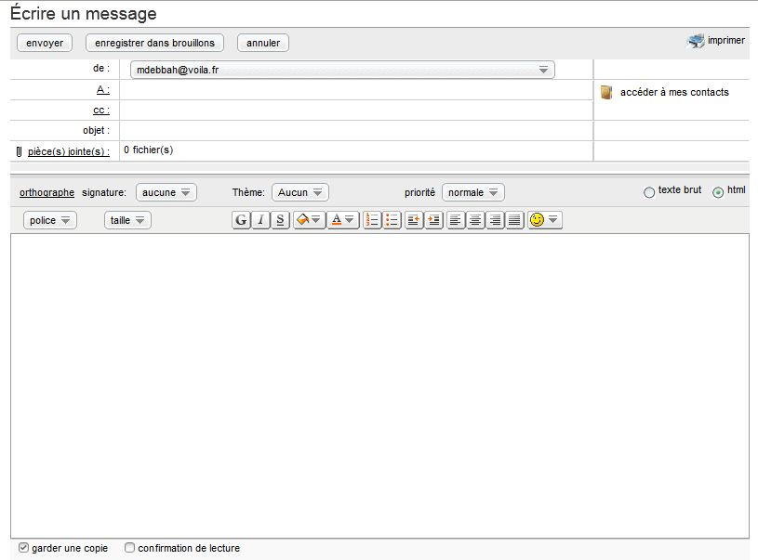

Document 6 Bloc note de Votre marraine

Mr Huire m’a appelé ce matin et m’a demandé si nous pouvions lui prêter 10 500 € très rapidement.
. J’ai réuni les informations suivantes car il est client de notre banque depuis plusieurs années :
- Revenus Mr HUIRE professeur certifié 2 740 €
- Pacsé le 21.09.2010 demeurant 5 avenue georges blanc 69007 Lyon
- Loyer versé 800 €
- Crédit auto 120 € pendant 5 ans
- Crédit Cofinoga 156,50 € pendant 7 ans
- Pension d’invalidité Melle FAITOUT 1200 €
- Allocations familiales 250 € jusqu’au 1.07.2013 (3 ans du 2ème enfant) puis perte de 50 %
J’ai déjà porté le RV urgent pour mercredi 25 pour donner une réponse a sa demande. Bonne étude.
Mme Triard

Document 7 Document préparatoire a l’étude de crédit
Revenus mensuels |  |  | Emprunteur |  | Co-emprunteur |  | Charges mensuelles |  | Montant
Revenus du travail |  |  |  |  |  |  | Immobilier
Salaire net |  |  |  |  |  |  | Loyer
 |  |  |  |  |  |  | remboursement prêt immobilier 1
Revenus financiers |  |  |  |  |  |  | remboursement prêt immobilier 2
Loyers perçus |  |  |  |  |  |  | remboursement prêt immobilier 3
Autres revenus financiers
Revenus sociaux |  |  |  |  |  |  | Crédit personnel
Allocations familiales |  |  |  |  |  |  | Crédit consommation
Autres |  |  |  |  |  |  | Crédit voiture 1
 |  |  |  |  |  |  | Crédit voiture 2
Autres revenus |  |  |  |  |  |  | Autre crédit
 |  |  |  |  |  |  | Autres charges
Total des revenus |  |  |  |  |  |  | Total des charges
Taux d'endettement autorisé
Décision de l’octroi de l’emprunt :
Oui Non
Cumul revenus
Cumul charges
Reste à vivre
Taux d'endettement actuel
Montant maximum du crédit à accorder

Document 8 Documentation professionnelle de la fédération française des banques
Les différents types de crédit
Le prêt personnel : crédit non affecté : l’emprunteur dispose librement d’une somme
Le crédit renouvelable : Somme mise à disposition de l’emprunteur sur un compte ouvert auprès d’un établissement de crédit (carte)

Le crédit à la consommation

Le crédit gratuit : facilité de paiement : le préteur ne perçoit aucun intérêt dû au titre du prêt consenti
La location avec option d’achat : crédit permettant l’acquisition d’un bien en échange de redevance avec option d’un droit de propriété à l’échéance

Le crédit affecté : crédit accordé pour l’acquisition d’un bien mobilier ou prestation déterminée

Le crédit immobilier

Le calcul du taux d’endettement
Le taux d'endettement fixe la capacité de remboursement d'un emprunteur et son reste à vivre. Le calcul du taux d'endettement est souvent au cœur de toute nouvelle souscription de prêt puisque n les banques n’allons que très rarement au delà de 33% de taux d'endettement, sauf cas exceptionnel. Au delà, le déséquilibre budgétaire du ménage est souvent difficilement gérable sur du long terme.
Le taux d'endettement s'obtient :
montant des charges (loyer, prêt(s) en cours, pension alimentaire...) X100
montant des revenus nets mensuels.
Document 9 Logiciel de simulation de crédit
http://www.guideducredit.com/HTMcorps/Fichierssimulateurs/calcul-mensualite.htm
Conseil : Copiez et collez les pages écran obtenues avec la saisie des informations.
Document 10 Formulaire de demande de financement
FORMULAIRE DE DEMANDE DE FINANCEMENT
IDENTITE

Nom de l’emprunteur : Prénom de l’emprunteur :
Nom du Co-emprunteur : Prénom du Co-emprunteur :
Adresse des emprunteurs :
Nationalité :
SITUATION FAMILIALE

Marié Pacsé Divorcé Séparé Veuf(ve)
Nombre d’enfants à charge :
Profession de l’emprunteur :
Profession du Co-emprunteur :
SITUATION BANCAIRE ACTUELLE

Revenu total mensuel du ménage :
Charge totale mensuelle du ménage :
Soit un taux d’endettement actuel de %
EMPRUNT DEMANDE

Prêt immobilier Prêt personnel Crédit affecté Autre : _____________

Montant emprunté taux d’intérêt annuel

Durée de l’emprunt Montant de la mensualité

Coût total de l’emprunt Capital dû
ENGAGEMENT DES PARTIES EN DATE DU …………………

Cachet établissement bancaire Signature de l’emprunteur Signature du Co-emprunteur
(précédée de la mention « Lu et approuvé »

GRILLE D’EVALUATION DES COMPETENCES

Compétences mises en oeuvre |  | Réalisation du travail |  | Degré d’acquisition de la compétence
 |  | En autonomie | Avec aide | A | EA | NA
COMPETENCES PROFESSIONNELLES | Identifier les dossiers a traiter
COMPETENCES PROFESSIONNELLES | Vérifier les pièces justificatives du dossier de demande de financement
COMPETENCES PROFESSIONNELLES | Informer le demandeur des pièces manquantes le cas échéant
COMPETENCES PROFESSIONNELLES | Identifier la capacité de financement du demandeur
COMPETENCES PROFESSIONNELLES | Etablir une proposition de mensualités
COMPETENCES PROFESSIONNELLES | Remplir le formulaire de demande de financement
COMPETENCES PROFESSIONNELLES | Maitriser les fonctionnalités du logiciel de simulation de crédit
COMPETENCES TRANSVERSALES | Maitriser Word sur fonctionnalités attendues
COMPETENCES TRANSVERSALES | Maitriser Excel sur fonctionnalités attendues
COMPETENCES TRANSVERSALES | Gérer les priorités
COMPETENCES TRANSVERSALES | Exploiter les informations dans documents fournis
 |  |  |  | ….% | …..% | …..%

Bas du formulaire

